**RELACION**

**PËR PROJEKT VENDIMIN E KËSHILLIT TË MINISTRAVE**

**PËR MIRATIMIN E STRATEGJISË KOMBËTARE TË SHËNDETËSISË 2021-2030**

**I. QËLLIMI I PROJEKTAKTIT DHE OBJEKTIVAT QË SYNOHEN TË ARRIHEN**

Projektakti për “Miratimin e Strategjisë Kombëtare të Shëndetësisë 2021-2030”(SKSH 2021-2030), propozohet nga Ministri i Shëndetësisë dhe Mbrojtjes Sociale (MSHMS), si një dokument politik i qeverisë shqiptare, dhe si një strategji ndërsektoriale synon mbrojtjen dhe përmirësimin e shëndetit të popullsisë shqiptare.

**Kjo strategji lidhet në mënyrë të drejtëpërdrejtë** me Strategjinë Kombëtare për Zhvillim dhe Integrim II 2015-2020, si dhe me Programin Qeverisës 2017-2021 dhe është një detyrim që rrjedh nga Ligji Nr.10107, datë 30.03.2009 “Për Kujdesin Shëndetësor në Republikën e Shqipërisë” i ndryshuar. Ajo reflekton gjithashtu lidhjen e drejtpërdrejtë me plotësimin e Objektivave të Zhvillimit të Qendrueshëm (OZHQ) konkretisht të OZHQ 3 “**Sigurimi i jetës së shëndetshme dhe promovimi i mirëqenies për të gjithë në të gjitha moshat** dhe të Axhendës 2030. Kjo strategji është gjithashtu në linjë me standartet dhe dokumentet ndërkombëtare duke u bazuar në principet e mbulimit universal me kujdes shëndetësor sipas Kornizës Europiane të Organizatës Botërore të Shendetësisë “Mbi ofrimin e integruar të shërbimeve shëndetësore” 2016.

**“Strategjia Kombëtare e Shëndetësisë, 2021 – 2030” ka një kohëzgjatje dhjetë vjeçare**, brenda së cilës synohet të arrihet jo vetëm sukses por dhe qendrueshmëri në veprimet e planifikuara e të realizuara. Kjo kohëzgjatje, përveç monitorimit të përvitshëm të zbatimit të masave të parashikuara në planin e veprimit, kërkon domosdoshmërisht dhe një vlerësim dhe rishikim të ndërmjetëm, pra në vitin e pestë të zbatimit të saj, si rrjedhojë e të cilit objektivat specifikë të përmbushur mund të zëvendësohen me të tjerë, të cilët garantojnë qendrueshmëri dhe sjellin në vëmendje plotësimin edhe të detyrimeve të tjera në përputhje me zbatimin e Axhendës 2030 dhe detyrimeve të tjera ndërkombëtare, në vijim të atyre kombëtare. Ndërkohë që vlerësimi përfundimtar do të fillojë në vitin e fundit të zbatimit të SKSH në 2030.

**Në tërësinë e saj “Strategjia Kombëtare e Shëndetësisë, 2021 – 2030” përbëhet nga pesë qëllime të politikës** ku zenë vend edhe objektiva specifikë, që reflektojnë nevojën për ndryshim apo shtimin e dimensioneve të reja drejt të cilave duhet të fokusohen përpjekjet për të përmirësuar shëndetin, mirëqenien e popullatës duke respektuar të drejtat e tyre për shëndet të mirë gjatë viteve 2021-2030

**Vizioni i “Strategjisë Kombëtare të Shëndetësisë, 2021 – 2030” është: “** I përgjigjemi së tashmes dhe së nesërmes me në qendër qytetarin”.

**Misioni i strategjisë**: “Mbrojtja, përmirësimi dhe promovimi i shëndetit. Rritja e mirëqënies dhe produktivitetit të të gjithë qytetarëve në Shqipëri. Garantimi i ofrimit të kujdesit shëndetësor cilësor në kohë dhe të përballueshëm për popullatën shqiptare. Sigurimi i progresit të qëndrueshëm në shëndetin publik dhe kujdesin shëndetësor.

Rritja e qëndrueshmërisë së sistemit shëndetësor për emergjencat dhe shfrytëzimi i inovacioneve dhe integrimit të kujdesit për fuqizimin e sistemit shëndetësor.

Në mbështetje të këtij vizioni dhe misioni, janë formuluar qëllimet kryesore strategjike me objektivat dhe masat përkatëse.

**“Strategjia Kombëtare e Shëndetësisë, 2021 – 2030”** përbëhet nga pesë qëllime të politikës:

## 

## Qëllimi i Politikës I. Investimi në shëndetin e popullatës gjatë gjithë ciklit të jetës

# Qëllimi i Politikës II. Progresi drejt Mbulimit Universal Shëndetësor

# Qëllimi i Politikës III: Fuqizimi i sistemit të integruar shëndetësor

# Qëllimi i Politikës IV: Fuqizimi i reagimit të sistemit ndaj emergjencave

# Qëllimi i Politikës V: Shëndeti Dixhital

**II. VLERËSIMI I PROJEKTAKTIT NË RAPORT ME PROGRAMIN POLITIK TË KËSHILLIT TË MINISTRAVE, ME PROGRAMIN ANALITIK TË AKTEVE DHE DOKUMENTE TË TJERA POLITIKE**

**Përgatitja e “Strategjia Kombëtare e Shëndetësisë, 2021 – 2030”** është **planifikuar** në Programin e Përgjithshëm Analitik të Projektakteve të Ministrisë së Shëndetësisë dhe Mbrojtjes Sociale për vitin 2022.

**III.ARGUMENTIMI I PROJEKTAKTIT LIDHUR ME PËRPARËSITË, PROBLEMATIKAT, EFEKTET E PRITSHME**

Shqipëria është një vend që ka bërë zhvillime të jashtëzakonshme gjatë dy dekadave të fundit. Gjatë periudhës 2016-2020, një sërë ndryshimesh të akteve ligjore dhe rregullative, janë miratuar nga Kuvendi i Shqipërisë, si dhe ka patur një kuadër nënligjor të përmirësuar Miratimi i tyre ka ardhur si përgjigje ndaj nevojave në sektorin e shëndetësisë dhe në kuadër të përafrimit me acquis të Bashkimit Europian. Strategjia Kombëtare e Shëndetësisë (SKSH) 2016-2020, luajti një rol të rëndësishëm në përmirësimin e kuadrit ligjor në fushën e shëndetësisë, si rezultat i vendosjes së shumë objektivave specifikë që synuan përmirësimin e shëndetit të popullatës shqiptare nëpërmjet mekanizmave të ndryshëm, duke përfshirë edhe ata ligjorë.

Vitet e fundit, si pjesë e transformimit të sistemit shëndetësor, janë konceptuar dhe ndërmarrë *reforma madhore në lidhje me riorganizimin dhe rikonceptimin e ofrimit të shërbimeve të kujdesit shëndetësor.* Këto reforma strukturore në sistemin shëndetësor kanë përfshirë krijimin dhe bashkimin e institucioneve shëndetësore në nivel vendor dhe lokal si dhe krijimin e institucioneve të reja në nivel kombëtar. Kjo reformë institucionale ka çuar në krijimin e institucioneve të reja, siç ishte krijimi i Operatorit të Shërbimeve të Kujdesit Shëndetësor, i përbërë nga katër (4) Drejtori Rajonale (Tiranë, Shkodër, Elbasan, Vlorë) të cilat kanë ndërmarrë një sërë funksionesh menaxheriale që lidhen me planifikimin, menaxhimin dhe administrimin e ofrimi të kujdesit shëndetësor në nivelin parësor dhe dytësor.

*Gjatë periudhës nga viti 2013 deri në vitin 2020 buxheti për shëndetësinë u rrit 55.4%* duke arritur vlerën e 55 322 miliardë lekë në vitin 2020. Buxheti i dhënë për sektorin e shëndetësisë konsistoi në 9.4% të shpenzimeve të përgjithshme të Qeverisë dhe rreth 3.4% të PBB -së në vitin 2020.

Në 8 vitet e fundit janë kryer investime në të gjitha nivelet e sistemit shëndetësor duke filluar nga parandalimi, diagnostikimi dhe trajtimi për përmirësimin e aksesit në kujdesin shëndetësor në të gjitha niveleet e kujdesit shëndetësor si ai parësor, dytësor dhe terciar.

Si pjesë e rritjes së këtyre investimeve, u lançua Programi Kombëtar për Rinovimin e 300 qendrave shëndetësore. Ky program, shërbeu për të rinovuar dhe përmirësuar 186 qendra shëndetësore dhe ambulanca gjatë viteve buxhetore 2018-2019 dhe 111 qendra shëndetësore parësore dhe ambulanca në vitin 2020.

Gjithashtu, Ministria e Shëndetësisë dhe Mbrojtjes Sociale ka ndërmarrë gjatë viteve të fundit *masa për të siguruar që shpërndarja e shpenzimeve të kujdesit shëndetësor të jetë më efikas dhe e qëndrueshme duke zhvendosur më shumë burime drejt kujdesit parësor*, pra parandalimit të sëmundjeve, me qëllim për të zvogëluar barrierat financiare për përdorimin e shërbimeve të kujdesit shëndetësor p.sh., në programet e kontrollit shëndetësor (check-up) për popullatën e grupmoshës 35-70 vjeç. Gjithashtu, vlen të përmendet se Programi Kombëtar i aplikuat nga viti 2015, mbi Kontrollin Shëndetësor Bazë për qytetarët e moshës 35-70 vjeç është një nga investimet më të mëdha në këtë drejtim dhe ka kontribuar në rritjen e përdorimit të shërbimeve, veçanërisht në zonat dhe popullsitë që kanë pasur më pak akses në shërbime të kujdesit parësor, më parë. Vlen të theksohet se vetëm në vitin 2020 janë mbi 6 milion qytetarë në të gjithë vendin që kanë marrë kujdes shëndetësor parësor, sipas të gjitha standardeve bashkëkohore. Shifër kjo që ka ardhur duke u rritur nga viti në vit.

*Si pjesë e rritjes së investimeve në shëndetësi, pagat e mjekëve dhe infermierëve u rritën me 40% në vitin 2021* bazuar në Vendimin e Qeverisë me qëllim ruajtjen e burimeve njerëzore, profesionistëve shëndetësorë në vend por dhe rritjen e kënaqësisë së tyre për të punuar në sektorin shëndetësor publik. Paga mesatare bruto për mjekët u rrit me 22 800 lekë duke arritur në nivelin 110 553 lekë në vitin 2021. Për infermierët, rritja e pagës mesatare bruto u planifikua me 14 810 lekë duke arritur në nivelin e 65 700 lekë në vitin 2021.

*Cilësia dhe efikasiteti i shërbimeve është një komponent tjetër thelbësor i mbulimit të kujdesit shëndetësor universal* i cili vitet e fundit ka përfshirë nisma dhe reforma të reja gjithëpërfshirëse, të cilat kanë filluar vitet e fundit, sikundër janë:

* Fillimi i procesit për përshtatjen e standardeve të cilësisë dhe protokolleve bazë mjekësore në të gjitha qendrat e kujdesit shëndetësor parësor;
* Investimi, përmirësimi dhe rindërtimi infrastrukturës, veçanërisht në kujdesin parësor shëndetësor;
* Krijimi i një sistemi të dixhitalizuar kombëtar përsa i përket sistemit të referimit, të planifikimit, të rekomandimit, të përshkrimit të recetës elektronike, të nënshkrimit elektronik, dhe të konsultës/vizitës elektronike;
* Forcimi i kapaciteteve rajonale diagnostikuese dhe depistuese nëpërmjet programeve të dedikuara sikundër janë futja e njësive të lëvizshme të mamografisë për depistimin e kancerit të gjirit në qendrat rajonale dhe zonat më të thella të vendit, duke rezultuar në një rritje të konsiderueshme të shërbimeve diagnostikuese.
* Programi i Depistimit të Kancerit të Qafës së Mitrës, i cili filloi në vitin 2019 dhe vazhdon pavarësisht ndikimit të COVID-19.
* Programi Kombëtar për Depistimin e Kancerit të Gjirit, i cili filloi në vitin 2018.
* Vaksina kundër Rotavirusit, që u përfshi në Kalendarin e Vaksinimit, duke e çuar numrin e vaksinave falas për fëmijët 0-18 vjeç në një total prej 12 vaksinash.

Ndër nismat e reja të përmendura më lart, depistimi i kancerit të qafës së mitrës ofron një paketë kujdesi shëndetësor falas për gratë e grupmoshës 40-49 vjeç duke filluar nga testimi e vazhduar më pas me trajtimin e tyre. Programi ofrohet nga 413 qendra shëndetësore të kujdesit parësor në Shqipëri dhe deri më sot rezultatet tregojnë se janë mbi 17 000 gra të cilat i janë nënshtruar ekzaminimit që nga fillimi i programit. Në përgjithësi, rreth 5% e tyre rezultuan pozitive për HPV dhe ndiqen nga specialistë të kujdesit shëndetësor.

Nga lançimi i depistimit të kancerit të gjirit përfituan mbi 74 mijë të grupmoshës 50-65 vjeç, të cilat iu nënshtruan testimeve falas të mamografisë që nga fillimi në vitin 2020 (33.6% në 2 mamografi të lëvizshme dhe 66.4% në mamografi stacionare pranë spitaleve).

Me përfshirjen e vaksinimit për rotavirusin, numri i përgjithshëm i vaksinimeve falas në Programin Kombëtar të Vaksinimit dhe Imunizimit për Fëmijët 0-18 vjeç u rrit në 12, dhe 240 000 fëmijë u vaksinuan që nga përfshirja e vaksinës së re në program.

Masat e marra për të plotësuar nevojat në rritje për shërbime të specializuara shëndetësore:

* Përshtatja e standardeve të cilësisë dhe protokolleve bazë në të gjitha spitalet rajonale të vendit.
* Stimuj për përmirësimin e shpërndarjes së mjekëve specialistë në të gjithë territorin e vendit.
* Intensifikimi i programeve të specializimit për brezat e rinj të mjekëve, në bashkëpunim me Universitetin e Mjekësisë.
* Përmirësimi i teknologjisë; trefishimi i gamës së testeve laboratorike që ofrohen falas në spitale dhe më shumë shërbime mjekësore emergjence, duke përfshirë 35 ambulanca të reja.
* Krijimi i qendrave të reja urgjente hemodinamike kardiake në spitalet rajonale
* Sigurimi i një pakete regjimentesh për trajtimin efikas të kancerit të gjirit dhe kancereve të tjera me rëndësi për shëndetin publik.
* Ndryshimet ligjore për të integruar më mirë ofrimin e shërbimeve të kujdesit shëndetësor privat me sistemin më të gjerë të ofrimit të shërbimeve.

Efekti i reformave shëndetësore të ndërmarra vitet e fundit dhe rritja e mbulimit universal të popullatës shqiptare nëpërmjet programeve dhe politikave të reja shëndetësore, në shërbime, financime, ka bërë që kjo të jetë e dukshme dhe e prekshme në rezultatet dhe treguesit shëndetësorë. Kështu, treguesi dhe tendenca e vdekshmërisë së standardizuar sipas moshës (një tregues i vdekshmërisë që shmang efektin e plakjes së popullsisë) për disa grupe të rëndësishme sëmundjesh, ka filluar të ulet në Shqipëri.

Strategjia Kombëtare e Shëndetësisë (SKSH) 2016-2020 i hapi rrugën reformave dhe zhvillimeve të rëndësishme për transformimin e sistemit shëndetësor shqiptar. Disa nga aktivitetet u përmbyllën gjatë zbatimit të SKSH 2016-2020, ndërsa të tjerat hodhën themelet për hapat e ardhshëm në fuqizimin dhe transformimin e sistemit shëndetësor.

Bazuar në këtë dhe sa më sipër, qasja e përgjithshme e SKSH 2021-2030 duhet të zbatohet për të çuar më tej axhendën e reformës duke u mbështetur në bazën solide të krijuar tashmë. Prandaj, përparësia e përgjithshme e SKSH 2021-2030 mbetet përparimi i Mbulimit Universal Shëndetësor (UHC).

**IV.VLERËSIMI I LIGJSHMËRISË, KUSHTETUTSHMËRISË DHE HARMONIZIMI ME LEGJISLACIONIN NË FUQI VENDAS E NDËRKOMBËTAR**

Projektakti propozohet në mbështetje të nenit 100 të Kushtetutës dhe të pikës b, të nenit 39, të Ligjit Nr.10 107 datë 30.03.2009 i ndryshuar “Për Kujdesin Shëndetësor në Republikën e Shqipërisë”, nga Ministri i Shëndetësisë dhe Mbrojtjes Sociale.

**V.VLERËSIMI I SHKALLËS SË PËRAFRIMIT ME ACQUIS COMMUNAUTAIRE (PËR PROJEKTAKTET NORMATIVE)**

**“Strategjia Kombëtare e Shëndetësisë, 2021 – 2030”**, nuk përafron akte konkrete të legjislacionit të Bashkimit Evropian

**VI.PËRMBLEDHJE SHPJEGUESE E PËRMBAJTJES SË PROJEKTAKTIT**

Në tërësinë e saj “Strategjia Kombëtare e Shëndetësisë, 2021 – 2030” përbëhet nga **5 Qellime të Politikës dhe** **29 objektiva specifikë** *(respektivisht: 6 objektiva specifikë nën Qëllimin e Politikës I; 9 objektiva specifikë nën Qëllimin e Politikës II; 3 objektiva specifikë nën Qëllimin Strategjik III, 6 objektiva specifikë nën Qëllimin e Politikës IV dhe 5 objektiva specifikë nën Qëllimin e Politikës).* Nën secilin objektiv specifik janë propozuar masa dhe veprime të shoqëruara gjithashtu dhe me treguesit e monitorimit.

## Qëllimi i Politikës I. Investimi në shëndetin e popullatës gjatë gjithë ciklit të jetës

### Objektivi Specifik 1.Promovimi i stilit të jetesës së shëndetshme dhe sigurimi i një mjedisi të shëndetshëm nëpërmjet fuqizimit të bashkëpunimit ndër – sectorial

### Objektivi Specifik 2: Promovimi i shëndetësisë së gjelbër (Green Health) mundësimi dhe kontributi për “Qytetar me Jetë të Shëndetshme” nëpërmjet planifikimit urban, mjedisit të shëndetshëm dhe prodhimit të ushqimit të shëndetshëm

### Objektivi Specifik 3: Fuqizimi dhe zgjerimi i programeve të reja të vaksinimit-imunizimit dhe qëndrueshmëria e mbulesës vaksinale

### Objektivi Specifik 4: Reduktimi i sjelljeve me risk që ndikojnë në Sëmundjet jo të Transmetueshme (SJT).

### Objektivi Specifik 5: Përmirësimi i shëndetit të nënës dhe fëmijës, adoleshentëve, si dhe shëndeti seksual dhe riprodhues

### Objektivi Specifik 6: Përmirësimi i programeve mbështetëse socio -shëndetësore (integruese) të shëndetit mendor, si dhe burimeve dhe kapaciteteve për zbulimin e hershëm dhe ndërhyrjet për çrregullimet e shëndetit mendor

# Qëllimi i Politikës II. Progresi drejt Mbulimit Universal Shëndetësor

### Objektivi Specifik 1: Sigurimi i përgjigjes së sistemit shëndetësor ndaj nevojave shëndetësore të popullatës nëpërmjet përmirësimit të qeverisjes, zhvillimit të politikave, transparencës dhe llogaridhënies

### Objektivi Specifik 2: Fuqizimi i mekanizmave të konsultimit publik me qëllim rritjen rritjen e transparencës dhe llogaridhënies ndaj publikut dhe popullatës

### Objektivi Specifik 3: Rishikimi, përditësimi dhe fuqizimi i mekanizmave të mirëqeverisjes në sektorin shëndetësor

### Objektivi Specifik 4: Fuqizimi i sistemit shëndetësor për të adresuar nevojat shëndetësore specifike të popullatës dhe barrierat për barazi gjatë gjithë ciklit të jetës

### Objektivi Specifik 5: Rishikimi dhe zhvillimi i financimit të kujdesit shëndetësor

### Objektivi Specifik 6: Fuqizimi i mekanizmave dhe kapaciteteve të planifikimit dhe blerjes strategjike nëpërmjet financimit të kujdesit shëndetësor

### Objektivi Specifik 7: Përmirësimi i aksesit në barna, vaksina, diagnostifikime dhe pajisje të sigurta e cilësore

### Objektivi Specifik 8: Rishikimi dhe zgjerimi i politikave dhe rregullave të rimbursimi të barnave si dhe mekanizmat e shpërndarjes së tyre

### Objektivi Specifik 9: Kontrolli i rezistencës antimikrobike (AMR)

# Qëllimi i Politikës III: Fuqizimi i sistemit të integruar shëndetësor

### Objektivi Specifik 1: Fuqizimi i mëtejshëm i kujdesit shëndetësor parësor, si porta e parë hyrëse e qytetarit

### Objektivi Specifik 2: Garantimi i eficiencës së shërbimit për sistemin spitalor nëpërmjet zhvillimit të 4 Poleve Rajonalë Referencialë të Specializuar

### Objektivi Specifik 3: Rishikimi dhe fuqizimi i politikave shëndetësore për rritjen e kapaciteteve të burimeve njerëzore

# Qëllimi i Politikës 4: Fuqizimi i reagimit të sistemit ndaj emergjencave

### Objektivi Specifik 1: Fuqizimi i politikave, procedurave dhe kapaciteteve për të parandaluar epidemitë, pandemitë dhe emergjencat

### Objektivi Specifik 2: Sigurimi i gatishmërisë kombëtare dhe rajonale për reagimin e koordinuar ndaj emergjencave shëndetësore

### Objektivi Specifik 3: Sigurimi i politikave, proçedurave, kapaciteteve për zbulimin dhe reagimin e shpejtë ndaj emergjencave në mënyrë të koordinuar

### Objektivi Specifik 4: Fuqizimi i fushave të sigurisë ushqimore, biologjike dhe kimike

### Objektivi Specifik 5: Fuqizimi i sistemit të survejancës

### Objektivi Specifik 6: Reagimi ndaj emergjencave dhe forcimi i komunikimit të riskut

# Qëllimi i Politikës 5: Shëndeti Dixhital

### Objektivi Specifik 1:Rritja e rolit të qytetarit në aksesin dhe përdorimin e shërbimeve dixhitale në kujdesin shëndetësor

### Objektivi Specifik 2: Modernizimi i Infrastrukturës dhe Teknologjisë Shëndetësore

### Objektivi Specifik 3: Fuqizimi i informacionit shëndetësor si nevojë për vendimmarrje në përmirësimin e shëndetit dhe mirëqenies së qytetarëve

### Objektivi Specifik 4: Llogaritë Kombëtare të Shëndetësisë dhe publikimi vjetor i rezultateve

### Objektivi Specifik 5: Fuqizimi i kapaciteteve për kërkimin shkencor dhe publikimi i evidencave shkencore

**VII. INSTITUCIONET DHE ORGANET QË NGARKOHEN PËR ZBATIMIN E AKTIT**

Për zbatimin e këtij projektvendimi/kësaj Strategjie ngarkohet Ministria e Shëndetësisë dhe Mbrojtjes Sociale sipas planit të veprimit në përputhje me qëllimet e politikës dhe arritjen e objektivave si dhe institucionet e saj të varësisë.

Me qëllim sigurimin e llogaridhënies, monitorimit dhe koordinimit të kuadrit strategjik të Strategjisë Kombëtare të Shëndetësisë 2021-2030, Ministria e Shëndetësisë dhe Mbrojtjes Sociale do të hartojë dhe publikojë në platformën elektronike informacion të vazhdueshëm në lidhje mbi realizimin e aktiviteteve sipas qëllimeve politike të strategjisë.

Monitorimi, vlerësimi dhe rishikimi do të jenë funksione thelbësore të MSHMS për të siguruar që qëllimet e politikave dhe objektivat strategjikë të përshkruara në SKSH 2021-2030. Monitorimi nënkupton bashkimin e të gjitha të dhënave për të analizuar ecurinë e zbatimit të aktiviteteve. Vlerësimi do të bazohet në monitorimin e treguesve me qëllim arritjen e tyre. Mekanizmat e raportimit vjetor do të përmirësohen duke siguruar kështu llogaridhënien menaxheriale dhe institucionale. Raportime shtesë do të bëhen bazuar në provat e mbledhura përmes proceseve, konsultimeve publike, rishikimeve të herëpashershme me qëllim arritjen e progresit, performancën e sistemit shëndetësor si dhe identifikimin e problemeve gjatë procesit të zbatimit të strategjisë si dhe masat që do të ndërmerren si veprime korrigjuese.

Një platformë e vetme shëndetësore e udhëhequr nga llogaridhënia publike do të kontribuojë në raportin e progresit të SKSH 2021-2030. Raportet vjetore do të pregatiten nga Ministria e Shëndetësisë dhe Mbrojtjes Sociale dhe do t’i paraqiten autoritetit përgjegjës për monitorimin e strategjisë. Raportime shtesë do të bëhen sipas kërkesave të anëtarësimit të BE dhe proceseve të tjera integruese.

SKSH 2021-2030, do të jetë pjesë përbërëse e Sistemit të Planifikimit të Integruar (SPI) sipas Urdhrit të Kryeministrit Nr. 157, miratuar më datë 22.10.2018 “Për marrjen e masave për zbatimin e qasjes ndërsektoriale, si dhe ngritjen dhe funksionimin e mekanizmit sektorial/ndërsektorial të integruar”. Ky mekanizëm është në funksion të Sistemit të Planifikimit të Integruar si sistemi kryesor që përcakton mjetet dhe mekanizmat për një planifikim të integruar të politikave publike. SPI funksionon nëpërmjet Grupeve të Menaxhimit të Integruar të Politikave dhe Komitetet Drejtuese Sektoriale anëtare e së cilave është MSHMS sipas përcaktimeve të këtij Urdhri. *Institucionet përgjegjëse për zbatimin e masave të përcaktuara janë vendosur në Matricën e Planit të Veprimit, në Aneksin 1.*

Në Matricë janë përcaktuar gjithashtu afatet kohore dhe burimet e nevojshme financiare për zbatim. Në mënyrë që të rritet llogaridhënia në çdo veprimtari është parashikuar të paktën një institucion përgjegjës për zbatimin e veprimtarisë përkatës. SKSH 2021-2030 është një strategji ndërsektoriale, në të cilën janë përfshirë shumë aktorë dhe institucione të ndryshme të cilët në shumicën e veprimtarive të parashikuara në këtë plan do të bashkërendojnë përpjekjet e tyre për arritjen e objektivave dhe realizimin e veprimtarive. Për zbatimin e masave të parashikuara në SKSH 2021-2030 do të ketë bashkëpunim nga ministritë e linjës, institucionet e pavarura, njësitë e vetëqeverisjes vendore, organizatat e shoqërisë civile dhe organizatat ndërkombëtare.

Në përgjithësi, koordinimi dhe menaxhimi i SKSH 2030 do të ndjekë logjikën e përgjithshme të një qasjeje të ciklit të politikave shëndetësore. Raportimi, monitorimi dhe vlerësimi do të përbëjnë një pjesë të rëndësishme të ciklit të tyre. Për një monitorim dhe vlerësim cilësor të këtij plani, është i domosdoshëm një bashkëpunim dhe mirëkoordinimin midis aktorëve. Procesi i monitorimit dhe vlerësimit do të kalojë përmes disa fazave si: (i) mbledhja e të dhënave; (ii) analizimi i të dhënave; (iii) raportimi dhe llogaridhënia.

Monitorimi i Strategjisë Kombëtare të Shëndetësië 2021-2030 do të realizohet sipas metodologjisë së konfirmuar nga njësia përgjegjëse në Kryeministri në zbatim të Vendimit të Këshillit të Ministrave nr. 290, datë 11.4.2020 “Për krijimin e bazës të të dhënave shtetërore të sistemit informatik të planifikimit të integruar (SIPSI/IPSIS)”, i cili ndër të tjera është sistemi kryesor për monitorimin e performancës së arritur kundrejt politikave dhe objektivave të planifikuara në dokumentet strategjikë.

MSHMS me kontributin e Grupit Ndërinstitucional të Punës të ngritur me urdhrin e ministrit të MSHMS me Nr. 520, datë 23 shtator 2020 “Për ngritjen e grupit ndër-institucional të punës për hartimin e Strategjisë Kombëtare të Shëndetësisë 2021-2030”, do të realizojë:

* raportet vjetore të zbatimit të SKSH-së 2030. Ky raport do të hartëzojë progresin e realizimit të masave dhe të treguesve, përfshirë ato në nivel objektivash të veçantë. Ky raport do të jetë hartuar deri në mars të vitit vijues. Një dashboard online me tregues dhe të dhëna do të krijihet si një instrument për të shfaqur vizualisht statusin e realizimit të masave, i cili do të jetë i aksesueshëm nga publiku i gjerë.
* raportin afatmesëm të zbatimit të SKSH-së 2030. Ky raport, i realizuar në vitet 2025-2030 do të tregojë statusin e realizimit të masave, si edhe të treguesve strategjikë. Përmes procesit të monitorimit do të mundësohet rishikimi i masave, për të mundësuar adresuar ndryshimet që mund të vijnë për shkak të situatës aktuale dhe sfidave të ndeshura.

-raportin përfundimtar të vlerësimit

**VIII.** **MINISTRITË, INSTITUCIONET DHE SUBJEKTET E TJERA QË KANË KONTRIBUAR NË HARTIMIN E PROJEKTAKTIT**

Hartimi i Strategjisë Kombëtare të Shëndetësisë 2021-2030 u udhëhoq nga Ministria e Shëndetësisë dhe Mbrojtjes Sociale nëpërmjet Grupit Teknik Ndërinstitucional të Punës, i cili u ngrit me Urdhrin Nr. 520 të datës 23.09.2020 nga Ministri i Shëndetësisë dhe Mbrojtjes Sociale dhe u mbështet nga asistenca teknike e ekspertëve teknikë lokalë dhe ndërkombëtarë.

U përfshinë në procesin e konsultimit për një periudhë nga janari- dhjetor 2021: Ministritë e linjës, Instiutcionet e Varësisë së Ministrisë së Shëndetësisë dhe Mbrojtjes Sociale, Njësitë Vendore, Operatori i Shërbimeve të Kujdesit Shëndetësor, ISHP, FSDKSH, NJVKSH, Spitalet publike, Organizatat e shoqërisë civile, Organizatat ndërkombëtare në vendin tonë si OBSH, UNFPA, HAP, UNICEF. Gjithashtu janë përfshirë rregullisht në takimet parapërgatitore dhe ato konsultuese edhe përfaqësuese dhe përfaqësues nga Departamenti për Zhvillim dhe Mirëqeverisje pranë Kryeministrisë.

***Të angazhuara*** në mbështetje të gjithë punës së GNP-së ishin 3 ***eksperte*** për çështjet e sistemit shëndetësor për hartimin e dokumentit, pregatitjes së tabelës së indikatorëve, tabelës së kostimit. Këto janë bërë me mbështetjen e OBSH.

Draft – Strategjia Kombëtare e Shëndetësisë 2021-2030 është publikuar në regjistrin elektronik për njoftimet dhe konsultimet publike me qëllim njohjen dhe konsultimin publik. Publikimi është realizuar me datë 15 nëntor 2021 dhe data e mbylljes së konsultimit ka qenë deri me datë 16 dhjetor 2021. Adresa e hapjes së konsultimit publik është: [**https://www.konsultimipublik.gov.al/Konsultime/Detaje/434**](https://www.konsultimipublik.gov.al/Konsultime/Detaje/434)

**IX. RAPORTI I VLERËSIMIT TË TË ARDHURAVE DHE SHPENZIMEVE BUXHETORE**

Në kapitullin 5 të strategjisë paraqitet shpërndarja e kostove treguese dhe burimet financiare për financimin e aktiviteteve të Planit të veprimit për zbatimin e Strategjisë Kombëtare të Shëndetësisë 2021-2030. Kostimi i Strategjisë është realizuar në bazë të metodologjive dhe praktikës së planifikimit buxhetor, me qëllim përcaktimin e kostove indikative mbështetur në objektivat dhe treguesit e përcaktuar për arritjen e tyre, si dhe në produktet e identifikuara për secilin aktivitet. Përllogaritjet buxhetore janë bërë duke përdorur instrumentin e rekomanduar nga IPSIS, të përshtatur sipas udhëzimeve përkatëse.

Procesi i kostimit u mbëshetet gjithashtu në konsultimin me Programin Buxhetor Afatmesëm 2022-2024 (faza e II), në konsultimet me të gjitha Drejtoritë në MSHMS dhe institucionet e varësisë të përfshira në zbatimin e planit të veprimit, si dhe në kostot historike nga zbatimi i strategjisë pararendëse ose kostot e produkteve të PBA-së.

Plani i veprimit për zbatimin e kësaj strategjie shoqërohet me një kostim analitik të secilës masë, i cili mbështetet nga detajimi i hollësishëm i shpenzimeve për çdo aktivitet.

Gjatë procesit të kostimit janë identifikuar shpenzimet për secilin aktivitet dhe ato janë klasifikuar në kategori shpenzuese të paracaktuara, sipas formatit IPSIS mbi metodologjinë e kostimit. Për kategori të caktuara shpenzimesh si pagat, shpenzimet e trajnimit, seminaret, shpenzimet e udhëtimeve, shpenzimet e ekspertëve dhe disa kategori pajisjesh janë përdorur kostot standarde të përcaktuara në metodologjinë e kostimit.

Përllogaritja e kostove është bërë sipas viteve financiare.

Kostoja e përgjithshme e përllogaritur për zbatimin e planit të veprimit për zbatimin e Strategjisë Kombëtare të Shëndetësisë 2021-2030 është rreth 496.40 miliardë Lekë, ose rreth 4.036 miliard Euro. Kursi mesatar për referencë është përllogaritur me 123 lek për 1 euro.

Tabela 5, pasqyron kostot indikative, burimet e financimit dhe hendekun financiar përgjatë 10 viteve të zbatimit të Planit të veprimit 2021 - 2030.



*Tabela 5: Kostot indikative të SKSH 2021 - 2030*

Për periudhën afatmesme 2021-2024, kostoja është vlerësuar në 179.63 miliardë lekë, nga të cilat 167.3 miliardë lekë janë planifikuar në Programin Buxhetor Afatmesëm, 4.47 miliardë lekë do të sigurohen nga financimi i huaj, ndërsa hendeku financiar është 7.93 miliardë lekë ose 4.41% e kostos indikative për këtë periudhë. Për vitin financiar 2021 është marr në konsideratë vetëm 1/6 e shpenzimeve të planifikuara.

Për periudhën 2025-2030, kostoja indikative për zbatimin e Strategjisë është 315.77 miliardë lekë. Për këtë periudhë nuk është bërë akoma planifikimi buxhetor, dhe është supozuar se për aktivitete të caktuara të Planit të Veprimit do të jenë në dispozicion fondet nga Buxheti i Shtetit në nivelin e periudhës afatmesme 2021-2024.

Me këtë supozim, hendeku financiar për periudhën 2025-2030 është 25.83 miliardë lekë ose 5.2% e kostos indikative. Për periudhën 2021-2025, buxheti i shtetit pritet të financojë zbatimin e planit në masën 93.9% të financimit të nevojshëm, 0.9% do të financohet nga donatorët, ndërsa 5.2% është hendeku financiar.

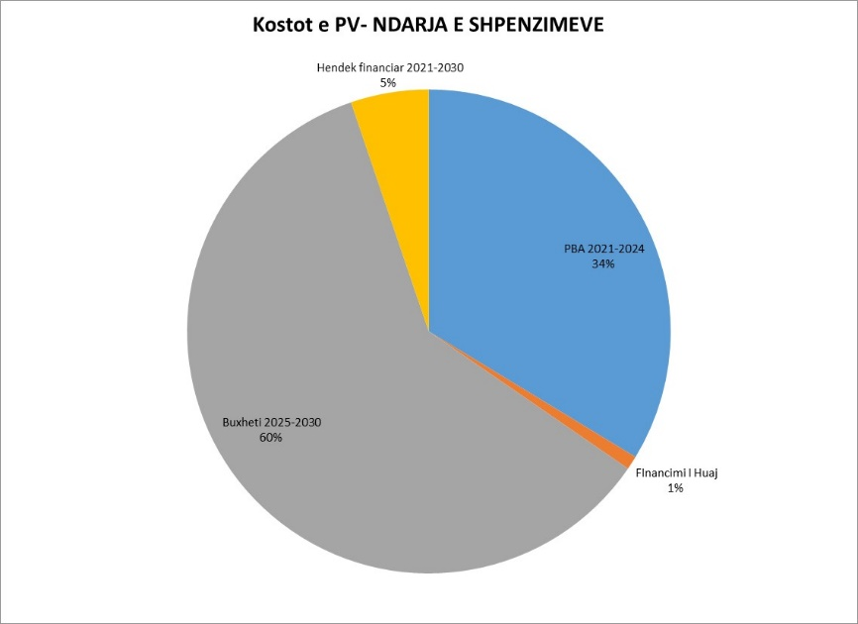

Në përllogaritjen e kostove nuk janë përfshirë shpenzimet për të gjithë periudhën (2021-2030) për disa aktivitete me kosto të lartë që janë të përfshira në Strategji:

1. Shpenzimet për rinovimin, modernizimin dhe mirëmbajtjen e infrastrukturës shëndetësore janë planifikuar deri në vitin 2024. (Aktiviteti 3.1.1.a dhe 3.2.2.ç)
2. Shpenzimet për sigurimin e vaksinave anti covid-19 janë planifikuar deri në vitin 2023, ndërsa shpenzime të tjera që lidhen me pandeminë janë parashikuar deri në vitin 2025.
3. Kostoja e marrjes së shërbimeve si kontrolli mjekësor bazë për grupmoshat 35-70 vjeç, zgjerimi i rrjetit të laboratorëve në spitalet universitare dhe rajonale, rritja e aksesit për qytetarët që përfitojnë nga paketa e shërbimit të dializës në të gjithë vendin dhe vazhdimësia e përdorimit të seteve të sterilizimit në shërbimin spitalor publik është llogaritur deri në vitin e përfundimit të kontratës. Për shpenzimet deri në vitin 2024 janë vendosur shpenzimet sipas PBA 2022-2024. Ndërsa shpenzimet pas vitit 2024 janë vendosur duke marr për bazë shpenzimin e parashikuar për vitin 2024, sipas PBA 2022-2024.
4. Në kostim është marr në konsideratë rritja graduale e pagave në sistemin shëndetësor. Megjithatë efekti i përgjithshëm do të mund të llogaritet pas miratimit të ndryshimeve të VKM-së 555 datë 11/08/2011. Dinamika e rritjes dhe efekti në buxhet do të përcaktohen në vitin 2022.
5. Projektet që janë planifikuar në Agjendën digitale 2021+ për periudhën 2022-2025, ku MSHMS është përfituese nuk janë përfshirë në këtë plan. Kostoja e përafërt për pesë projekte është rreth 1.19 miliard lekë ose 9.7 milionë euro (Zgjerimi i Sistemit të Informacionit Spitalor rajonal në pjesën e mbetur të spitaleve dhe zbatimi i PACS, Përmirësimi i sistemit të vaksinimit, Përmirësimi i sistemit të sëmundshmërisë, Përmirësimi i Sistemit të Barnave dhe Pajisjeve Mjekësore, Përmirësimi i sistemit të referimit për ekzaminime të avancuara mjekësore (e-Referimi).

Shpenzimet kapitale përbëjnë 3.2% të kostos indikative, pagat – 30.2%, ndërsa kostot e tjera korrente 66.6%.

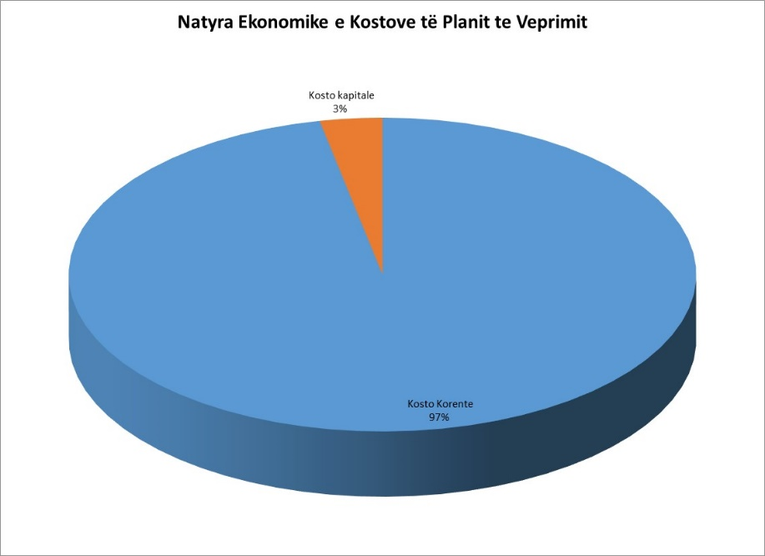

Të ndara sipas qëllimeve të politikave, kostot pasqyrohen në grafikun më poshtë. Qëllimi i Politikës III, pritet të ketë në terma financiare peshën më të madhe në zbatimin e PV, përkatësisht 56.0 %. Qëllimi i Politikës II arrin në vlerën 28.0%, Qëllimi e Politikës I 9.0%, ndërsa qëllimet IV dhe V respektivisht 5.0% dhe 1.0% të kostos së përgjithshme të planit.

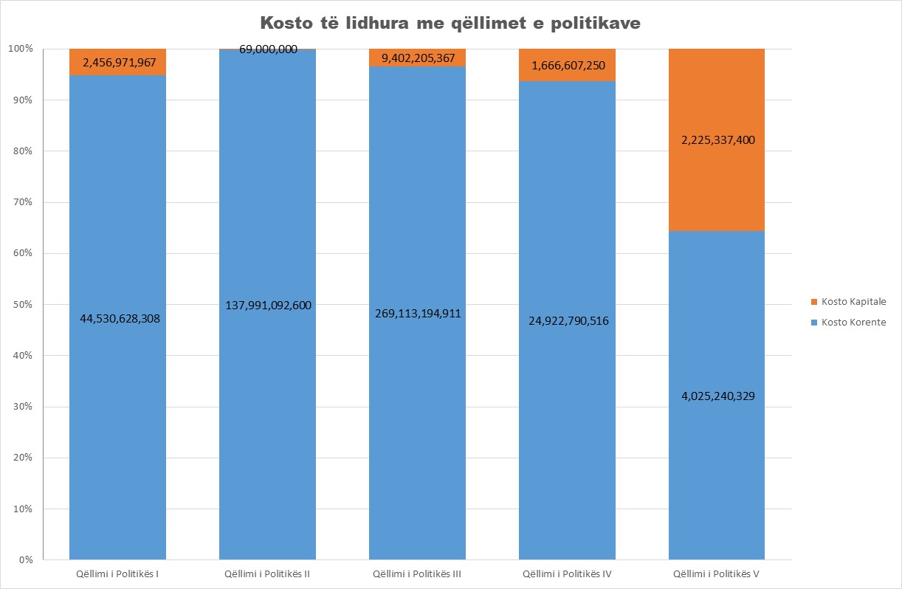

Plani i veprimit do të rishikohet pas 5 vitesh (në vitin 2025) për ta përshtatur me progresin në zbatimin e masave, por edhe për ta azhornuar atë konform nevojave dhe programeve buxhetore afatmesme 2026-2030. Për masat e planit që janë të pambuluara financiarisht, MSHMS dhe institucionet e varësisë do të planifikojnë nevojat për financime buxhetore nëpërmjet programeve buxhetore përkatëse, si pjesë e procesit të planifikimit të programit afatmesëm buxhetor dhe buxhetit vjetor, si dhe do të negociojnë me donatorë të ndryshëm për t'i bashkëfinancuar disa aktivitete.

**PROPOZUESI**

**OGERTA MANASTIRLIU**

**MINISTËR**